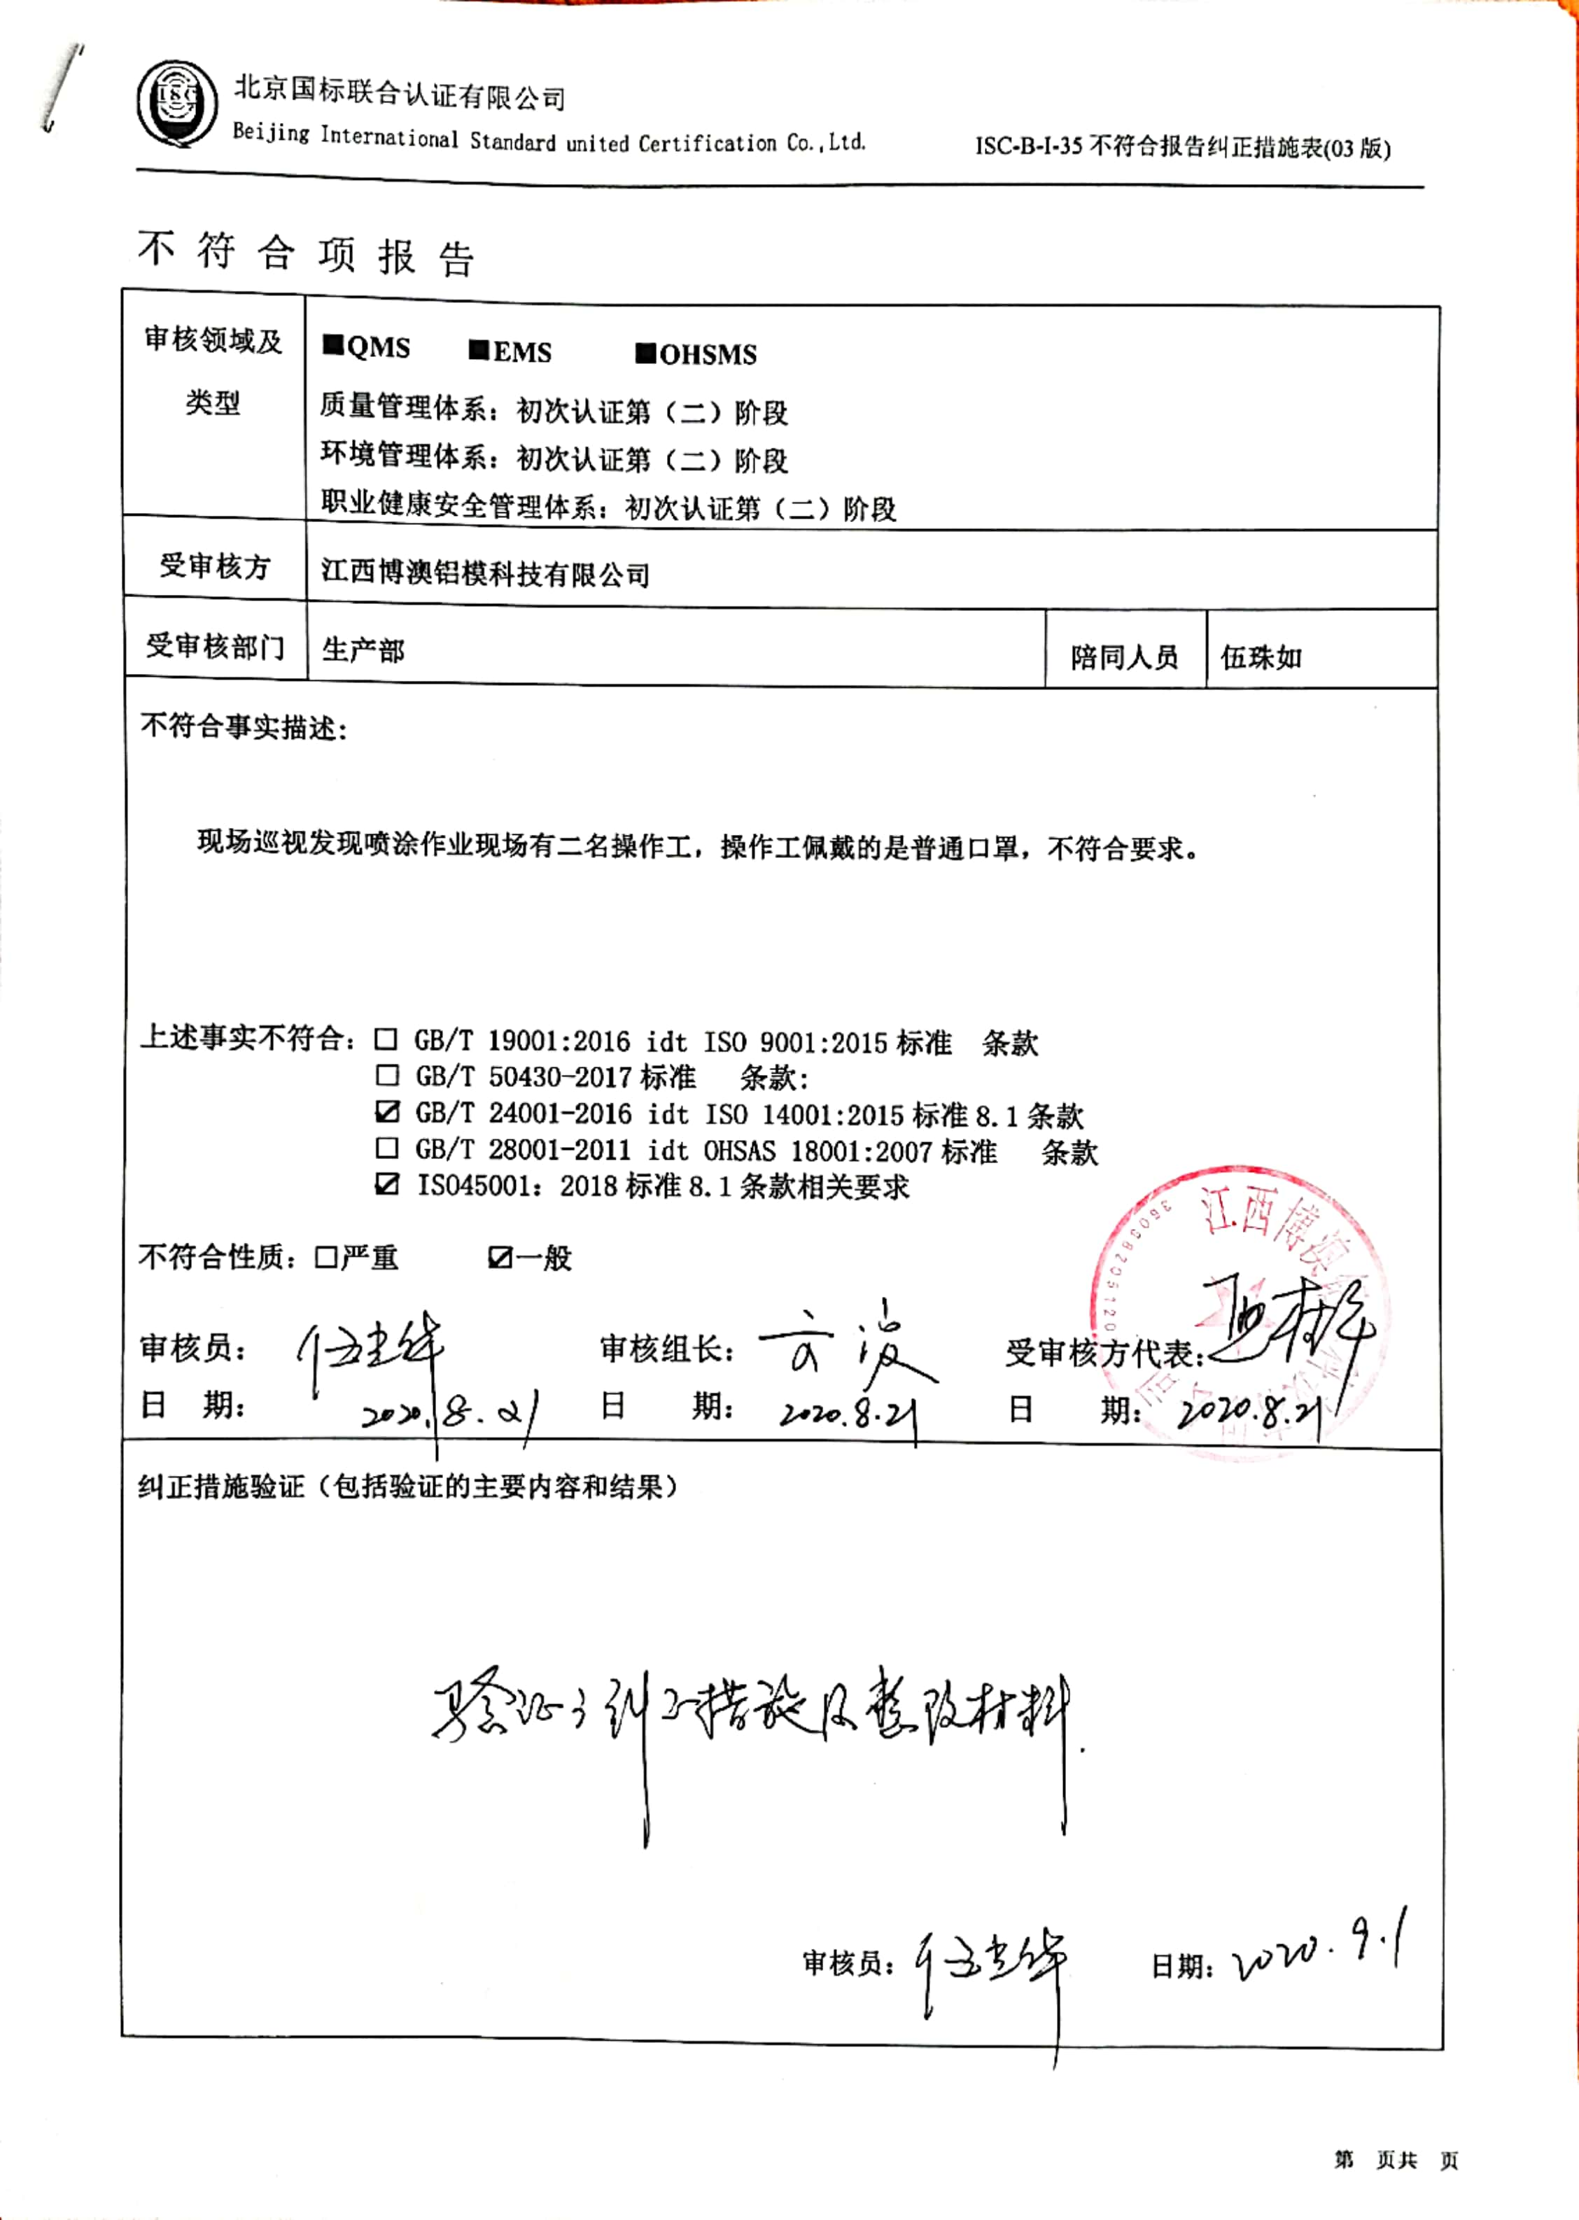不 符 合 项 报 告

|  |  |  |  |
| --- | --- | --- | --- |
| **审核领域及类型** | **■QMS****■EMS****■OHSMS**  **质量管理体系：初次认证第（二）阶段**  **环境管理体系：初次认证第（二）阶段**  **职业健康安全管理体系：初次认证第（二）阶段** | | |
| **受审核方** | **江西博澳铝模科技有限公司** | | |
| **受审核部门** | **生产部** | **陪同人员** | **伍珠如** |
| **不符合事实描述:**  **现场巡视发现喷涂作业现场有二名操作工，操作工佩戴的是普通口罩，不符合要求。**  **上述事实不符合：□ GB/T 19001:2016 idt ISO 9001:2015标准条款**  **□ GB/T 50430-2017标准 条款:**  **☑ GB/T 24001-2016 idt ISO 14001:2015标准8.1条款**  **□ GB/T 28001-2011 idt OHSAS 18001:2007标准 条款**  **☑ ISO45001：2018标准8.1条款相关要求**  **不符合性质：□严重　　　☑一般**  **审核员： 审核组长： 受审核方代表：**  **日 期： 日 期： 日 期：** | | | |
| **纠正措施验证（包括验证的主要内容和结果）**  **审核员： 日期：** | | | |

不符合项纠正措施表

|  |
| --- |
| **D:\审核工作\050-江西博澳铝模科技有限公司\扫描全能王 2020-09-04 10.41.00\扫描全能王 2020-09-04 10.41.00_11.jpg不符合项事实摘要：**  **现场巡视发现喷涂作业现场有二名操作工，操作工佩戴的是普通口罩，不符合要求。** |
| **纠正情况：**  **立即安排相关负责人对二名操作工进行指导教育，并戴上符合要求的口罩。** |
| **原因分析：**  **由于相关人员对8.1标准条款学习不够、理解不深，对其重要性认识不到位** |
| **纠正措施：**  **立即安排相关负责人对二名操作工进行指导教育，并戴上符合要求的口罩，并组织相关人员对条款8.1条款进行培训，培训合格有效**  **预定完成日期：** |
| **举一反三检查情况：**  **查公司其他人员是否有类似的情况发生** |
| **受审核方纠正措施有效性的验证：**  **验证合格，有效**  **验证人： 日期：** |

**受审核方代表： 日期：**

**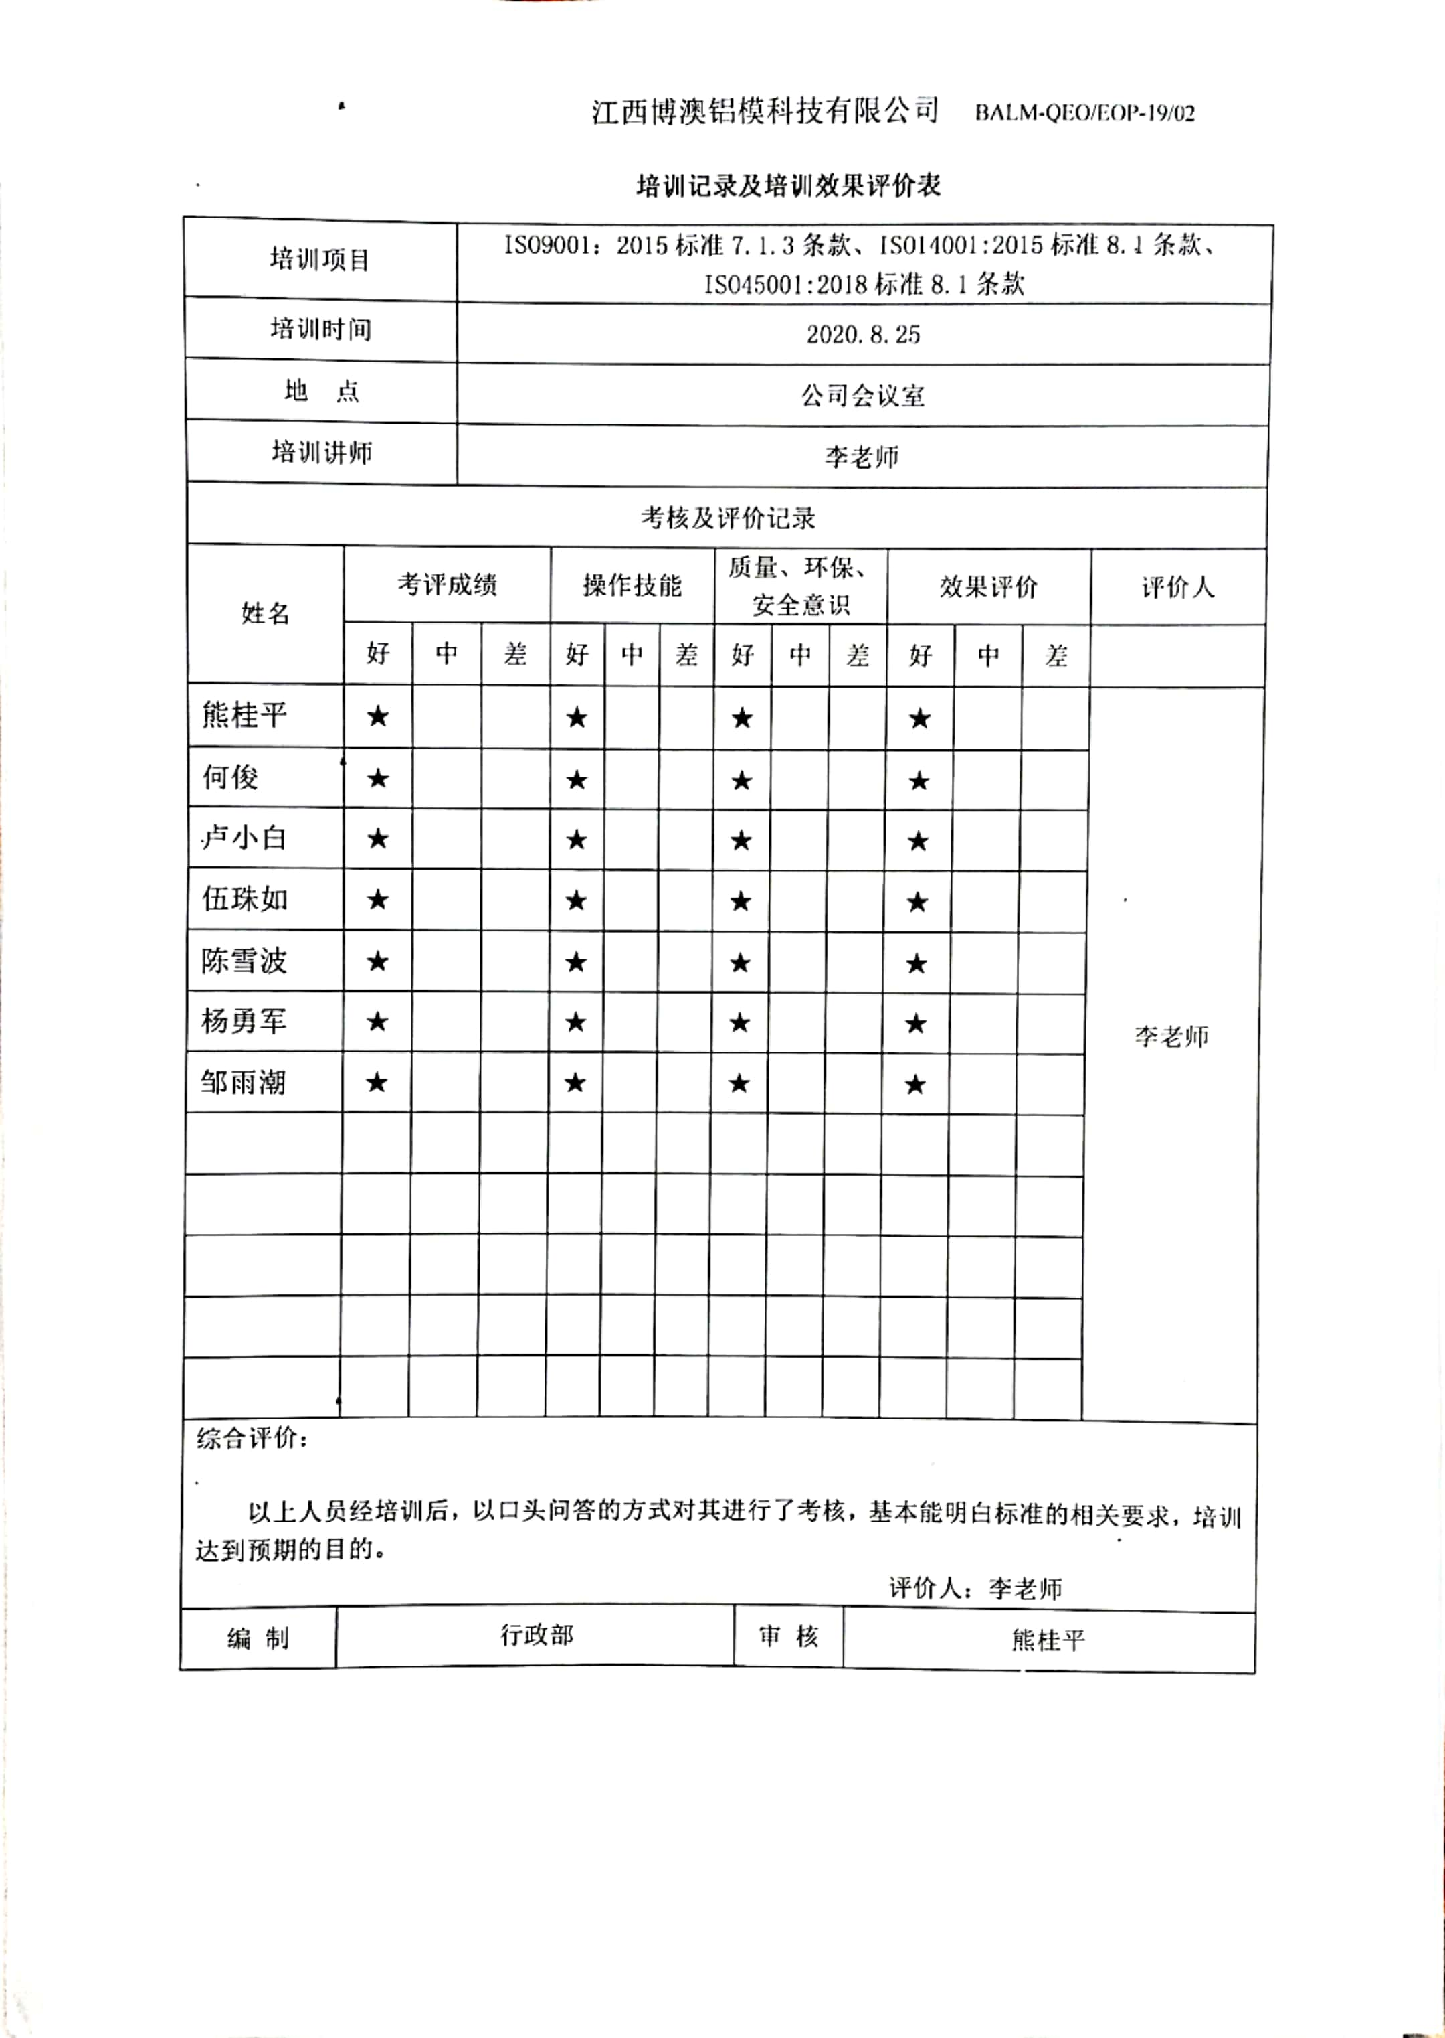**

**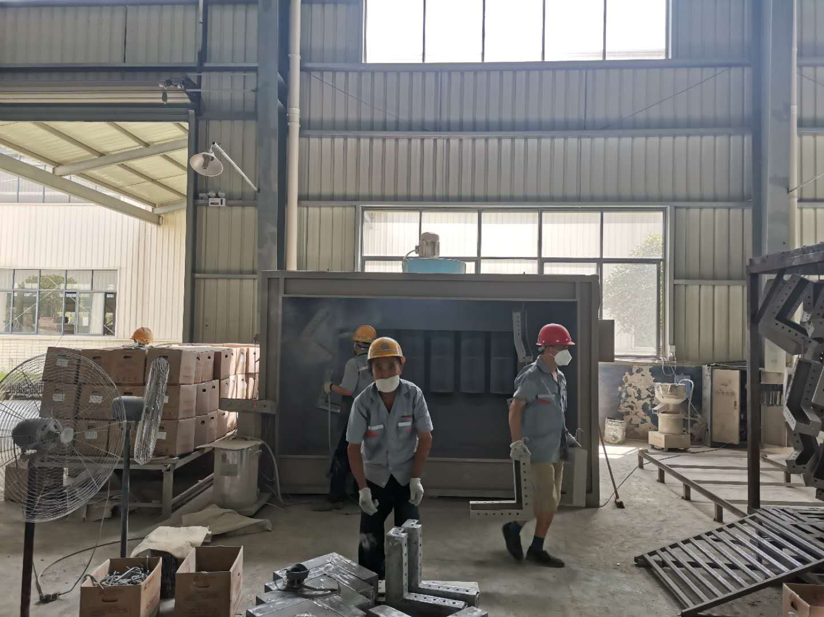改善前：**

**改善后**

**